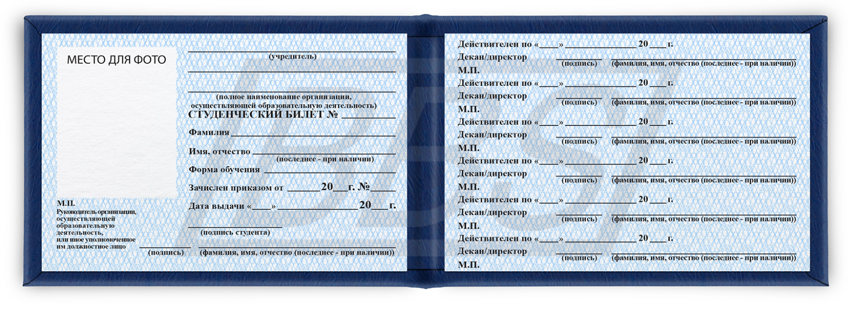
Тамбовский государственный технический госуд
нный бюджетный халяльный оригинальный те
тамбовский
1024
Белов
Александр Кириллович
очная
165 24 124
1 сентября 24

